Looduskaitse statistiline ülevaade 2002
Käesolevad looduskaitseobjektide koondtabelid on koostatud Keskkonnaministeeriumi Info- ja Tehnokeskuse loodusbüroo poolt. Tabelid käsitlevad kaitstavaid loodusobjekte seisuga 1. jaanuar 2003. Tabelid on koostatud riikliku looduskaitseregistri andmete põhjal.
Looduskaitsealuseid objekte käsitletakse käesolevas ülevaates eraldi järgmiste osadena:
I Kokkuvõte kaitsealadest;
II Kokkuvõte kaitstavatest looduse üksikobjektidest;
III Kokkuvõte I-III kaitsekategooria liikide leiukohtadest.

I Kaitsealad
Tabel 1 annab ülevaate kaitsealade pindaladest maakondade kaupa, tuues eraldi välja erinevate kaitsealatüüpide pindalad. Eraldi on esitatud kaitsealuse akvatooriumi pindalad, mis on vajalikud ebatäpsuste vältimiseks kaitsealuse pindala % arvutamisel maakonna või Eesti pindala suhtes. Akvatooriumiks loetakse mere ning Peipsi, Lämmi ja Pihkva järve veealad.
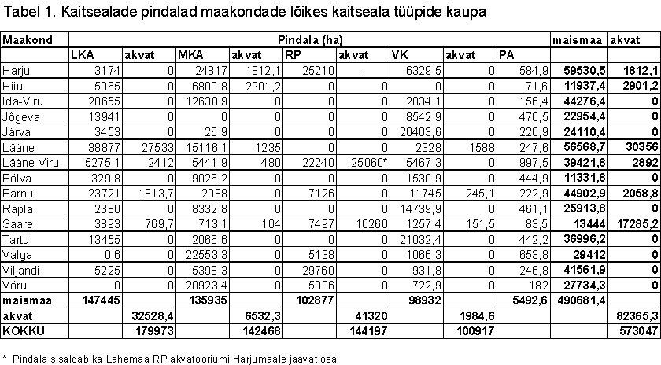
Tabelis 2 on toodud andmed administratsiooniga kaitsealade pindalade ja akvatooriumi suuruste kohta.
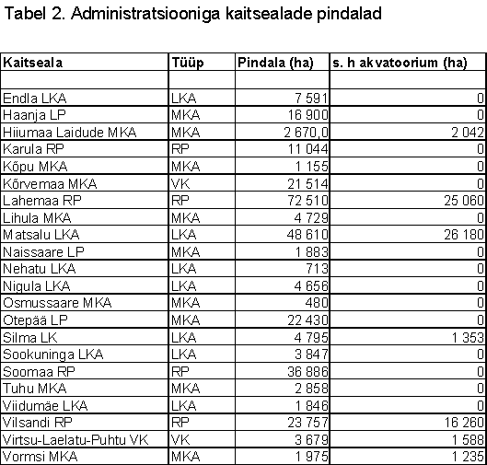
Tabelis 3 on esitatud kaitsealade arv maakonniti. Mitme maakonna territooriumile jäävate kaitsealade puhul on ala loetud selle maakonna koosseisu, kuhu jääb temast pindalaliselt suurem osa.
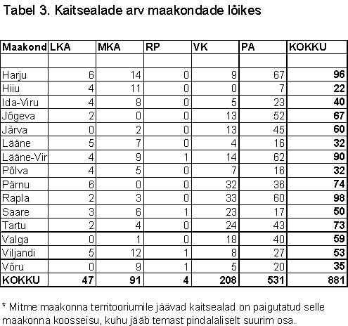
Tabelites on kasutatud järgmiseid lühendeid:
- LKA – looduskaitseala;
- MKA (LP) – maastikukaitseala või looduspark;
- RP – rahvuspark;
- PA – kaitsealune park, puistu või arboreetum;
- VK – vana e uuendamata kaitsekorraga kaitseala.
Olulisemad muutused
Võrreldes 1. jaanuari 2002. aasta seisuga võib välja tuua mõned muudatused. Seoses uute kaitse-eeskirjade kinnitamisega on suurenenud looduskaitsealade pindala (10 440 ha) ja arv. Vanade kaitsealade arvu ja pindala muutused tulenevad andmete täpsustumisest ja alade ümbergrupeerimisest. Uuendamata e vana kaitsekorraga kaitsealade pindala vähenes 32 ha võrra.
Vabariigi Valitsus kinnitas 2002. aastal 3 looduskaitseala kaitse-eeskirjad. Kõik kolm ala võeti kaitse alla esmakordselt.
1. jaanuari seisuga oli Eestis kokku 881 kaitsealust territooriumi, nendest:
- looduskaitsealasid 47;
- maastikukaitsealasid 91;
- rahvusparke 4;
- uuendamata e vana kaitsekorraga alasid 208;
- parke ja puistuid 531.
Kui 2002. aasta alguse seisuga oli registrisse kantud parke ja puistuid 448, siis selle arvu suurenemine 2003. aasta alguseks on tingitud andmete üldisest korrastumisest ja täpsustumisest. Mitmed alleed ja puistud, mis seni olid vanade kaitsealade nimekirjas arvati kokku parkide ja puistutega. Mõningad muutused on samadel põhjustel võimalikud ka edaspidi.

II Kaitstavad looduse üksikobjektid
Tabel 4 annab ülevaate kaitstavate looduse üksikobjektide arvust maakondade lõikes objektitüüpide kaupa. Eraldi on välja toodud kolm suuremat kaitstavate looduse üksikobjektide tüübirühma:
- Puud – selles tüübirühmas käsitletakse üksikpuid, aga ka väiksemaid puudegruppe, salusid ja alleesid.
- Kivid – esitatud on üksikute rändrahnude ja väiksemate kivikülvide arv.
- Muud – teised kaitstavad looduse üksikobjektid, peamiselt maastikuelemendid nagu allikad, paljandid, karstid jne.
Kõikide nimetatud objektide pindalad on väiksemad kui 1 ha.
Seisuga 1. jaanuar 2003 oli kokku 1208 kaitstavat looduse üksikobjekti, nendest:
- puid 732;
- kive 354;
- teisi üksikobjekte 122.
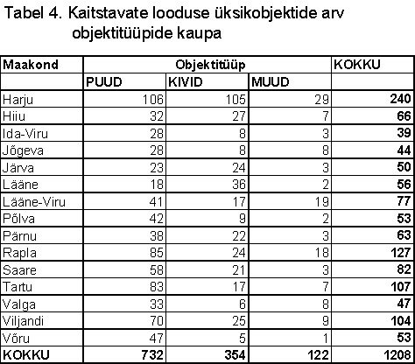
2002. aasta jooksul ühtegi uut üksikobjekti kaitse alla ei võetud. Küll aga võeti kaitse alt maha hävinud üksikobjekte. Objektide arvu muutus on tingitud ka andmete üldisest korrastamisest ja arhiivimaterjalide alusel täpsustamisest.

III I-II kaitsekategooria liikide leiukohtade arv
Tabelis 5 on toodud I kaitsekategooria liikide (loomad ja taimed) leiukohtade arv ning II kaitsekategooria liigi - metsise ning rohunepi leiukohtade arv.
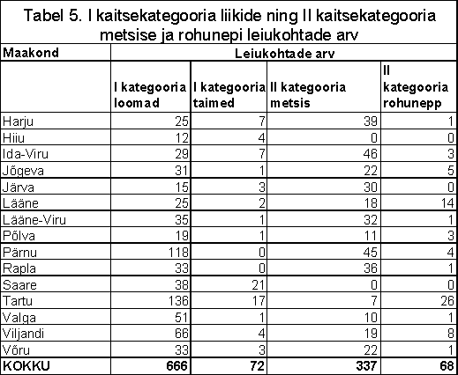
Olulisem muutus võrreldes 2001. aastaga toimus I kategooria loomadega. Seoses uute inventuuride andmete sissekandmisega suurenes leiukohtade arv eelkõige kotkaste ja must-toonekure osas. Lisandusid ka rabapüü andmed. Taimede osas vähenes leiukohtade arv andmete korrastamise tõttu.
1. jaanuari 2003 seisuga olid looduskaitseregistris kõige põhjalikumad andmed II kategooria loomaliikide osas metsise kohta, suhteliselt põhjalikud andmed olid ka veel rohunepi ja nahkhiirte kohta. Metsise leiukohtade osas toimus 2002. aastal andmete korrastamine, sellest ka leiukohtade arvu vähenemine.

